МОУ «Нифантовская школа»
Памятка для участников итогового собеседования по русскому языку
и их родителей (законных представителей)

Итоговое собеседование проводится для обучающихся 9 классов как условие допуска к государственной итоговой аттестации по образовательным программам основного общего образования.
Для участия в итоговом собеседовании обучающиеся подают заявление в ОО, в которых обучающиеся осваивают образовательные программы основного общего образования, а экстерны – в организации, осуществляющие образовательную деятельность по имеющим государственную аккредитацию образовательным программам основного общего образования, по выбору экстернов, не позднее, чем за две недели до начала проведения итогового собеседования.
Заявление подается обучающимися и экстернами лично на основании документов, удостоверяющих личность, или их родителями (законными представителями) на основании документов, удостоверяющих личность, или уполномоченными лицами на основании документов, удостоверяющих личность, и доверенности.
Во время проведения итогового собеседования в аудиториях проведения итогового собеседования участникам итогового собеседования запрещено иметь при себе средства связи, фото-, аудио- и видеоаппаратуру, справочные материалы, письменные заметки и иные средства хранения и передачи информации.
Ознакомление с результатами итогового собеседования по русскому языку осуществляется по месту подачи заявления на участие в итоговом собеседовании под подпись обучающихся и их родителей (законных представителей)
К итоговому собеседованию в дополнительные даты в текущем учебном году (во вторую рабочую среду марта и третий понедельник апреля) допускаются следующие участники итогового собеседования:
- получившие по итоговому собеседованию неудовлетворительный результат («незачет»);
- удаленные с итогового собеседования за нарушение требований, установленных в п. 7.6 Порядка проведения и проверки итогового собеседования по русскому языку в общеобразовательных организациях области (Приказ Департамента образования области об утверждении Порядка проведения и проверки итогового собеседования по русскому языку в общеобразовательных организациях области от 25.12.2023 №2750);
- не явившиеся на итоговое собеседование по уважительным причинам (болезнь или иные обстоятельства), подтверждённым документально;
- не завершившие итоговое собеседование по уважительным причинам (болезнь или иные обстоятельства), подтверждённым документально.
Итоговое собеседование как допуск к ГИА действует бессрочно.

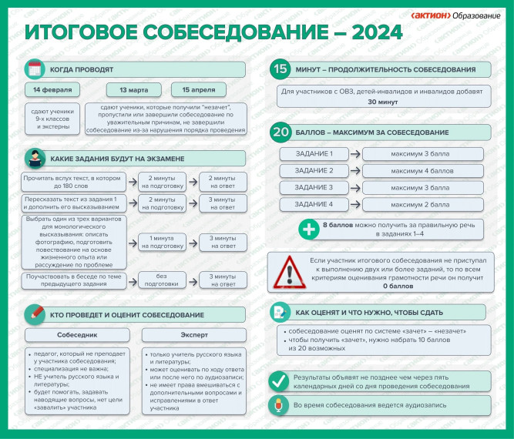

С памяткой ознакомлены:

№  п/п | Фамилия, имя, отчество участника собеседования | Подпись | Фамилия, имя, отчество родителя (законного представителя) | Подпись
1
2
.
.

